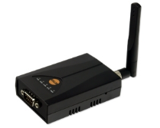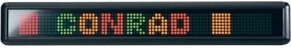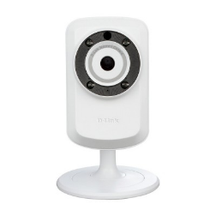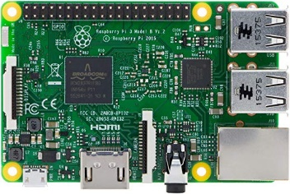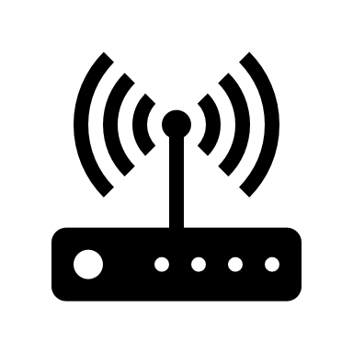

*Protocole de communication : TCP/IP*

*Norme Wi-Fi : 802.11ac*

*Adressage IP statique*

**IP : 192.168.1.5 /24**

**IP : 192.168.1.2 /24**

*Routeur Wi-Fi*

**IP : 192.168.1.1 /24**

*Hors salle :*

*Salle ESCAPE GAME :*

**IP : 192.168.1.3 /24**

*Adaptateur SOLLAE RS232 –* ***Wi-Fi***

*Afficheur LCD*

*Caméra IP D-LINK*

**IP : 192.168.1.4 /24**

*Raspberry avec Wi-Fi intégré*

Sous – Système Médaillons

*Ordinateur de SuperVision :*

Schématisation du réseau :